7 визуальных тактик, которые повысят конверсию вашего лединга
«Один размер всем не подойдет»: тот же принцип работает и с ладинг страницей. Но, мы создали для вас уникальное руководство, из 7 эффективных тактик, которые создадут высокую конверсию вашей посадочной страницы.
- Главное – использовать правильные визуальные эффекты. Это значит что все изображения, должны быть синхронизированы с контентом (от изображений, используемых в заголовках, до изображений, используемых на странице). Изображения на ладинг должны быть, качественными и уникальными. Стоковые изображения уже не работают, откройте всю мощь своей продукции в профессиональных фотографиях. С помощью картинки – клиент должен понимать, что он «покупает». Если это ПО, то сделайте скриншоты. Посмотрите, как это делает Mixpanel.
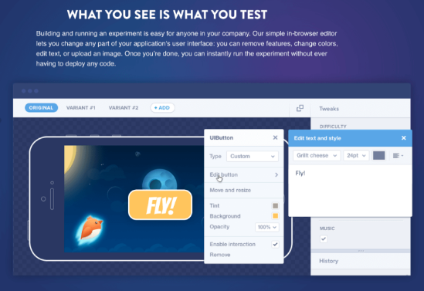
- Картинки не должны подавлять текст. Следите, чтобы все было максимально просто, в том числе и дизайн. Один «большой герой» и текст – этого будет достаточно.
Пример:
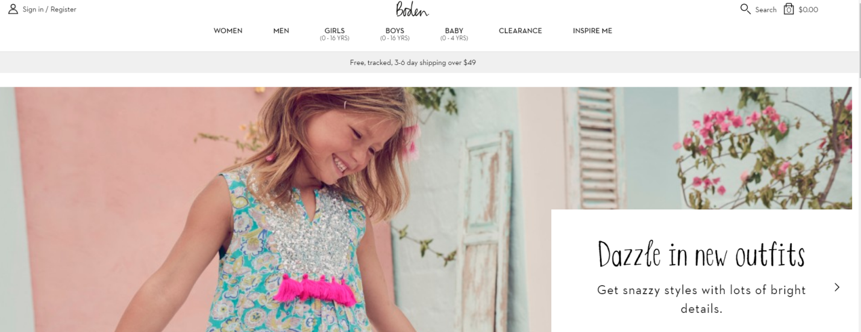

Тут картинки подавляют текст: так делать, не следует
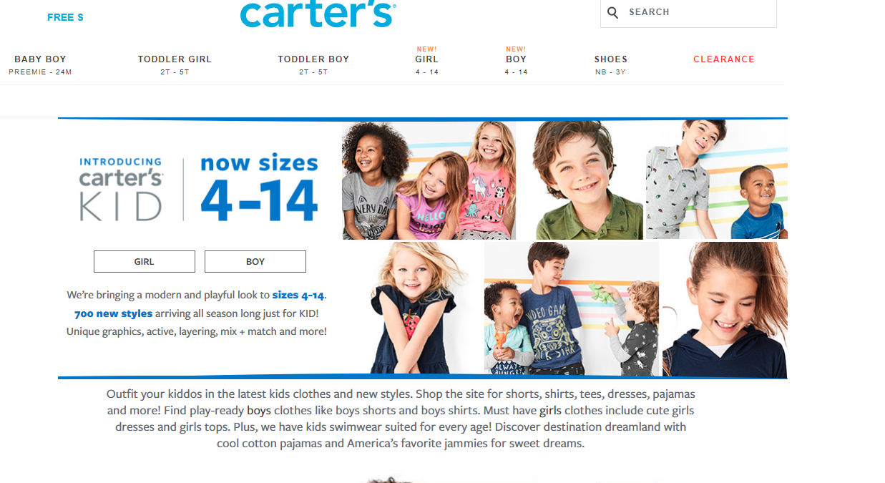
- Удалите навигацию со страницы. Все элементы должны быть на одной странице. https://www.spotify.com/us/ - эта краткая страница имеет один визуальный фокус. Переход от заголовка к объяснению кнопки – очень прост.
- Коэффициент внимания 1:1. На лединг страницы, должна быть единственная кнопка, на которую нажимает посетитель.
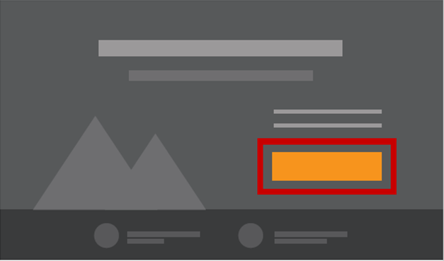

- Откажитесь от любого типа боковых панелей! Никакой конкуренции на лединге по отношению к кнопке призыва не должно быть.

- Минималистичный дизайн. Эффективная лединг страница должна быть пуста, просторна и спокойная. Идеальный пример – Dropbox.
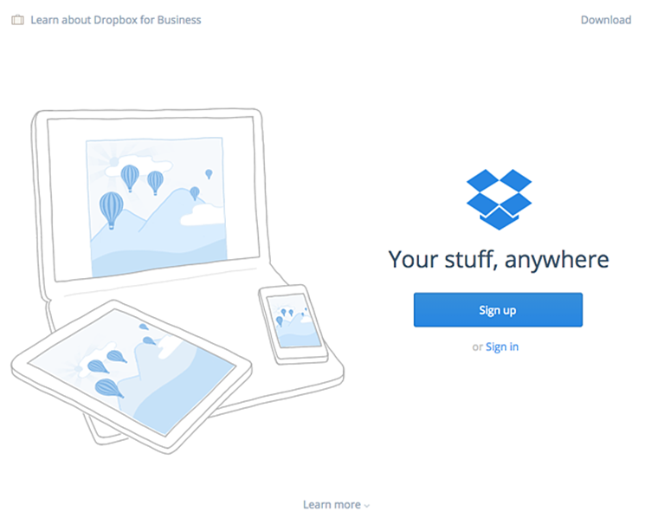
- Заставьте свою страницу «дышать». Используйте пустое пространство, так как это делает в своих дизайнах Apple. Все визуальные эффекты будут подчеркиваться благодаря пробелам, на заднем плане.
